智能控制实训室设备采购项目

一、项目概况
进一步提高人才培养质量做好教学工作，立足长远，以实体为依托，打造服务教学、融合校企合作，满足技术服务、技能竞赛基地为一体的实习实训基地。同时，通过项目建设推动实训基地的建设发展，促进职业教育实训基地的建设与完善。
二、实训设备采购的必要性
为了加强与行业企业技术要求、工艺流程、管理规范、设备水平同步的实训装备建设，达到教育部发布的专业仪器设备装备规范。推进校企共建的示范性实训基地建设，通过校企合作、引企入校等方式，校企共建兼具生产、教学和研发功能的实训基地，依托重点专业（群）共建创新创业教育实践平台、产品开发机构等，切实增强职业院校技术技能积累能力和学生就业创业能力。

- 罗列新设备对应课程及实训项目

设备 | 对应课程 | 实训项目
智能桌面机器人（Magician pro） | 课程：智能控制原理、机器人技术基础、机器人感知技术、机器学习、人工智能、Python程序设计基础、机器人操作系统、机器人操作系统、机器人系统设计、人机交互技术、机器人创新实验、毕业设计、课程设计等 | 科研： 机器人运动轨迹规划  科研：图像处理算法研究、视觉驱动的机器人运动控制
人工智能技术教学套装 | 课程：自然语言识别、机器学习、机器视觉技术基础。
视觉套件 | 课程：机器视觉系统认知、图像采集方法、Python基础、计算机视觉、数字图像处理 | 科研：图像处理算法研究、视觉驱动的机器人运动控制

附件2：实训设备采购项目购置清单预算
序号 | 设备名称 | 规格、型号（主要技术参数） | 数量 | 单价  （元） | 单价来源 | 金额  （元） | 备注
1 | 智能桌面机器人 | 参数规格：  产品名称DOBOT Magician pro  产品型号DT－MG－Ｐ４Ｒ０７－０１Ｉ  机器轴数：４  最大负载：７５０ g  工作范围：４４０mm  重复定位精度：＋—０.０５ mm  电源电压：100 -240 V， 50/60 Hz  额定电源：４８V  电源输入：12 V / 7 A DC  通信方式：TCP／ＩＰ，ＭＯｄｂｕｓ TCP  额定功率：２４０W Max  环境温度：-10℃-60℃  安装方式：台面安装  本体重量８KG  底座尺寸：１９０ｍｍ＊１９０ｍｍ  运动范围  轴1底座：-１６0° ~ + １６0°  轴2大臂：－２５° ~ +85°  轴3小臂：-２５° ~ +１０5°  轴4旋转：-３６0° ~ +３６0°  最大速度：（７50g负载）  轴1底座：3０0°/s  轴2大臂：3０0°/s  轴3小臂：3０0°/s  轴4旋转：３０0°/s  应用程序  软件：DobotStudio、DOBOT Blockly（图形化编程）  SDK：提供Dobot通信协议与Dobot函数库  扩展接口  I/O：10路可配置为模拟信号输入或者PWM输出  电源输出：4路可控12V电源输出  运动控制：2路步进电机驱动接口  物理特性：  净重（机器人与控制器）：3.4 Kg  底座尺寸：158 mm * 158 mm  材料：6061铝合金，ABS 工程塑料  控制器：Dobot 集成控制器  机器人安装：桌面  包装规格 （长* 宽 * 高）：380 * 385 * 480 mm  传送带（选配）：配备距离测量传感器和颜色识别传感器单元  运行负载：500g  有效运载长度：600mm  最大速度：120mm/s  最大加速度：1200mm/s2  尺寸：700mm*215mm*60mm  重量：4.2kg  距离传感器  距离测量范围：20~150mm  信号：模拟量输出  颜色识别传感器  检测对象：可检测不发光物体颜色  光源：白色LED，亮灭可控  导轨（选配）：运行负载：5kg  有效行程：1000mm  最大速度：150mm/s  最大加速度：150mm/s²  重复定位精度：0.01mm  绝对定位精度：0.25mm  尺寸：1320 * 120 * 55mm  重量：4.7kg | 25台 | 20000 | 询价 | 500000
2 | 人工智能技术教学套装 | 摄像头模块;分辨率：1080p  帧率：30fps  视场角：90°  变焦：4倍数码变焦  编码：H.264可分级编码  麦克风模块;实时逻辑核心：16个  内置闪存：2MB  内部单周期SRAM：512KB  内部OTP：16KB  DFU模式：支持  麦克风阵列信噪比：61dB  麦克风阵列灵敏度：-26dB FS  麦克风阵列输出：PDM  音频输出：板载3.5mm Aux  音频信号：24bit 或 16bit 16kHz立体声输出  尺寸：直径70mm  电源：Micro USB或扩展接头5V；190mA  场景道具包;垃圾分类道具包 * 1  礼物分发道具包 * 1  服务机器人道具包 * 1  相机支架 * 1  光源 * 1  其它配件 * 1  人工智能边缘处理器;架构：CPU+NPU  芯片：AI芯片，支持16路1080P，30fps视频分析  视频编解码：支持H.264、H.265等多种规格的视频编解码  实时推理：支持工业级、行业级复杂AI算法的实时推理  开发环境：支持云端开发、模型开发、模型训练，提供模型部署工具  摄像头：自带720P摄像头，方便人脸识别应用  麦克风：自带双阵列麦克风  接口：Wifi、HDMI、USB3.0 * 2、千兆网口、音频输出  存储扩展：Micro SD卡槽  尺寸（WHD）：55.5 * 110 * 155mm | 25套 | 9000 | 询价 | 225000
3 | 视觉套件 | 相机：  有效像素：500万 传感器型号：AR0521  色彩：彩色 像元尺寸：2.2 * 2.2um  帧率/分辨率：31 @2592 *1944  滤光片：650nm 信噪比：>40dB  动态范围：>60dB 快门类型：卷帘曝光  曝光时间：Bayer格式：16μs~1sec；其他格式：28μs~1sec  曝光控制：自动/手动 数据接口：USB3.0  数据格式：Mono 8/10/12，Bayer GR 8/10/10p/12/12p，YUV422_YUYV_Packed，YUV422_Packed，RGB8  镜头接口：C-Mount  外观尺寸：29 * 29 * 30mm  重量：56g  镜头：  焦距：12mm  像面最大尺寸：1/1.8”（φ9mm）  光圈：F2.8~F16  视角（DHV）：1/1.8”：41.2°，34.4°，23.4°  光学畸变：-0.38%  法兰后焦：17.526mm  最近摄距：0.06m  滤镜螺纹：M27 * 0.5  大小：φ29 * 35.36mm  光源：  发光颜色：白色  LED数量：48颗发光二极管  照度：40000 lux  波长：455~457.5nm  工作距离：35-110mm  尺寸规格：内径40mm，外径70mm，高度25mm  灯镜筒外径：Maxφ39mm  重量：0.48kg  数据处理：  I3 10110u 4G/ITB/无光驱/集显/W10黑 21.5寸  系统软件：  功能包括：有无/正反检测、颜色/位置判断、定位、2D尺寸测量、ID识别、字符识别等；  提供定位功能：13个，包括快速特征匹配、高精度特征匹配、圆查找、Blob分析、卡尺工具、边缘查找、边缘交点、平行线查找等；  提供测量工具：12个，包括线圆测量、线线测量、圆拟合、直线拟合、像素统计、直方图工具等；  标定工具：6个，包括标定板标定、N点标定、畸变标定等  对位工具：4个，包括相机映射、点集对位等  图像处理工具：14个，包括图像组合、形态学处理、图像滤波、图像增强、清晰度评估、仿射变换、圆环展开等；  逻辑工具：12个，包括条件检测、格式化、字符比较、点集、耗时统计等；  识别工具：4个，包括条码识别、二维码识别等；  支持Modbus通信、PLC通信、IO通信等；  运行界面可编辑 | 25套 | 20000 | 询价 | 500000
4 | 实训桌 | 尺寸：140*70*76cm(1-2cm误差）  材质：橡胶木+实木  选用优质的板材，承受力强，结构稳定。台面耐磨，防刮，防水，防潮，容易清理。 | 25套 | 1000 | 询价 | 25000
 |  |  |  |  | 合计 | 125万

产品技术参数
序号 | 名称 | 参数
1 | 魔术师－工业  Magician pro | 参数规格：  产品名称DOBOT Magician pro  产品型号DT－MG－Ｐ４Ｒ０７－０１Ｉ  机器轴数：４  最大负载：７５０ g  工作范围：４４０mm  重复定位精度：＋—０.０５ mm  电源电压：100 -240 V， 50/60 Hz  额定电源：４８V  电源输入：12 V / 7 A DC  通信方式：TCP／ＩＰ，ＭＯｄｂｕｓ TCP  额定功率：２４０W Max  环境温度：-10℃-60℃  安装方式：台面安装  本体重量８KG  底座尺寸：１９０ｍｍ＊１９０ｍｍ  运动范围  轴1底座：-１６0° ~ + １６0°  轴2大臂：－２５° ~ +85°  轴3小臂：-２５° ~ +１０5°  轴4旋转：-３６0° ~ +３６0°  最大速度：（７50g负载）  轴1底座：3０0°/s  轴2大臂：3０0°/s  轴3小臂：3０0°/s  轴4旋转：３０0°/s  应用程序  软件：DobotStudio、DOBOT Blockly（图形化编程）  SDK：提供Dobot通信协议与Dobot函数库  扩展接口  I/O：10路可配置为模拟信号输入或者PWM输出  电源输出：4路可控12V电源输出  运动控制：2路步进电机驱动接口  物理特性：  净重（机器人与控制器）：3.4 Kg  底座尺寸：158 mm * 158 mm  材料：6061铝合金，ABS 工程塑料  控制器：Dobot 集成控制器  机器人安装：桌面  包装规格 （长* 宽 * 高）：380 * 385 * 480 mm | 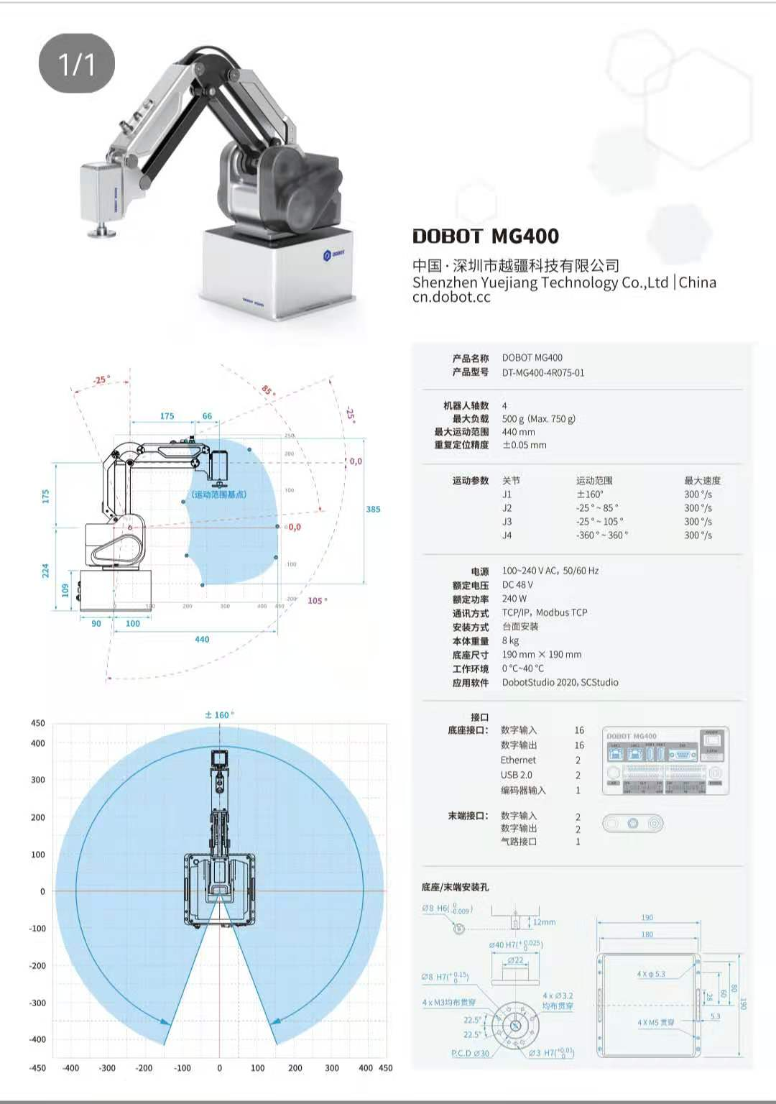
序号 | 名称 | 参数
1 | 摄像头模块 | 分辨率：1080p  帧率：30fps  视场角：90°  变焦：4倍数码变焦  编码：H.264可分级编码
2 | 麦克风模块 | 实时逻辑核心：16个  内置闪存：2MB  内部单周期SRAM：512KB  内部OTP：16KB  DFU模式：支持  麦克风阵列信噪比：61dB  麦克风阵列灵敏度：-26dB FS  麦克风阵列输出：PDM  音频输出：板载3.5mm Aux  音频信号：24bit 或 16bit 16kHz立体声输出  尺寸：直径70mm  电源：Micro USB或扩展接头5V；190mA
3 | 场景道具包 | 垃圾分类道具包 * 1  礼物分发道具包 * 1  服务机器人道具包 * 1  相机支架 * 1  光源 * 1  其它配件 * 1
4 | 人工智能边缘处理器 | 架构：CPU+NPU  芯片：AI芯片，支持16路1080P，30fps视频分析  视频编解码：支持H.264、H.265等多种规格的视频编解码  实时推理：支持工业级、行业级复杂AI算法的实时推理  开发环境：支持云端开发、模型开发、模型训练，提供模型部署工具  摄像头：自带720P摄像头，方便人脸识别应用  麦克风：自带双阵列麦克风  接口：Wifi、HDMI、USB3.0 * 2、千兆网口、音频输出  存储扩展：Micro SD卡槽  尺寸（WHD）：55.5 * 110 * 155mm
序号 | 参数
1 | 相机：  有效像素：500万  传感器型号：AR0521  色彩：彩色  像元尺寸：2.2 * 2.2um  帧率/分辨率：31 @2592 *1944  滤光片：650nm  信噪比：>40dB  动态范围：>60dB  快门类型：卷帘曝光  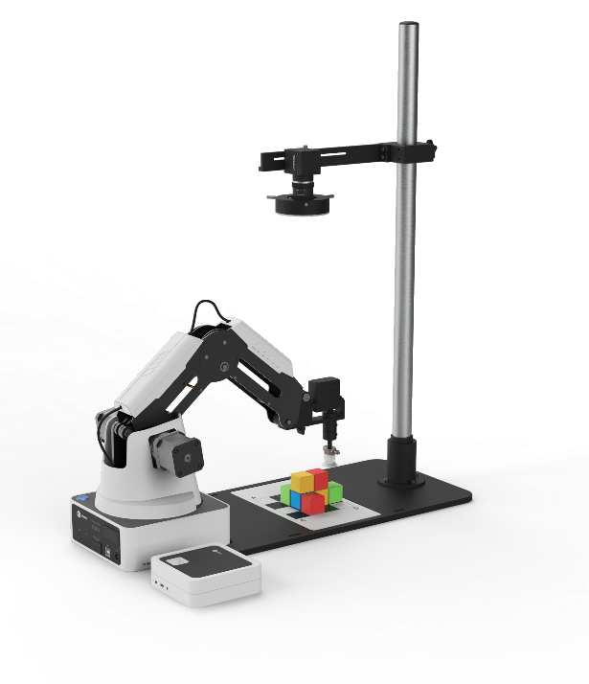  曝光时间：Bayer格式：16μs~1sec；其他格式：28μs~1sec  曝光控制：自动/手动  数据接口：USB3.0  数据格式：Mono 8/10/12，Bayer GR 8/10/10p/12/12p，YUV422_YUYV_Packed，YUV422_Packed，RGB8  镜头接口：C-Mount  外观尺寸：29 * 29 * 30mm  重量：56g  镜头：  焦距：12mm  像面最大尺寸：1/1.8”（φ9mm）  光圈：F2.8~F16  视角（DHV）：1/1.8”：41.2°，34.4°，23.4°  光学畸变：-0.38%  法兰后焦：17.526mm  最近摄距：0.06m  滤镜螺纹：M27 * 0.5  大小：φ29 * 35.36mm  光源：  发光颜色：白色  LED数量：48颗发光二极管  照度：40000 lux  波长：455~457.5nm  工作距离：35-110mm  尺寸规格：内径40mm，外径70mm，高度25mm  灯镜筒外径：Maxφ39mm  重量：0.48kg  系统软件：  功能包括：有无/正反检测、颜色/位置判断、定位、2D尺寸测量、ID识别、字符识别等；  提供定位功能：13个，包括快速特征匹配、高精度特征匹配、圆查找、Blob分析、卡尺工具、边缘查找、边缘交点、平行线查找等；  提供测量工具：12个，包括线圆测量、线线测量、圆拟合、直线拟合、像素统计、直方图工具等；  标定工具：6个，包括标定板标定、N点标定、畸变标定等  对位工具：4个，包括相机映射、点集对位等  图像处理工具：14个，包括图像组合、形态学处理、图像滤波、图像增强、清晰度评估、仿射变换、圆环展开等；  逻辑工具：12个，包括条件检测、格式化、字符比较、点集、耗时统计等；  识别工具：4个，包括条码识别、二维码识别等；  支持Modbus通信、PLC通信、IO通信等；  运行界面可编辑

